Государственное бюджетное профессиональное образовательное учреждение
Новосибирской области
«Сибирский геофизический колледж»

ВАРИАНТЫ ДОМАШНЕЙ КОНТРОЛЬНОЙ РАБОТЫ
для студентов заочного отделения

по учебной дисциплине
ОП. 01 Инженерная графика
21.02.12 Технология и техника разведки месторождений полезных ископаемых

2017 г.
Одобрены  Предметно - цикловой комиссией  метеотехнических дисциплин  Протокол №___ от______2017 г.  Председатель _______ Б. А. Крылович  Составител(ь)и: Чегодайкина Н. В. | Составлены в соответствии с требованиями Федерального государственного образовательного стандарта среднего профессионального образования по специальности 21.02.12 Технология и техника разведки месторождений полезных ископаемых  Зам. директора по учебно - производственной работе  ________________Е.В. Неволина

Методические указания
Контрольная работа разработана для студентов заочного отделения специальности 21.02.12 Технология и техника разведки месторождений полезных ископаемых
Контрольная работа включает в себя два теоретических вопроса и выполнение графической работы. Выбор варианта контрольной работы осуществляется по двум последним цифрам шифра (номера зачетной книжки).

Способы оформления контрольной работы
Контрольная работа должна быть выполнена любым печатным способом на одной стороне листа бумаги формата А4 через одинарный интервал. Цвет шрифта должен быть черным, размер шрифта 14 (не менее 12). Размеры полей: левое – 20 мм, правое-10 мм, верхнее и нижнее - 20 мм.
Страницы контрольной работы следует нумеровать арабскими цифрами, соблюдая сквозную нумерацию по всему тексту работы. Номер страницы проставляют в центре нижней части листа без точки. «Титульный лист», «содержание» включают в общую нумерацию страниц. Номер страницы на них не проставляют. С прописной буквы без точки в конце, не подчеркивая, полужирным шрифтом печатаются по центру следующие заголовки: содержание, список используемых источников.
Рисунки и таблицы следует располагать в работе непосредственно после текста, в котором они упоминаются впервые или на следующей странице.
Рисунки следует нумеровать арабскими цифрами сквозной нумерацией (допускается нумеровать рисунки в пределах раздела). Слово «Рисунок» и наименование располагают посередине строки следующим образом: Рисунок 1 – Схема детали. Название таблицы следует помещать над таблицей слева, без абзацного отступа в одну строку с ее номером через тире. В конце заголовков таблиц точки не ставят. Таблицы следует нумеровать арабскими цифрами сквозной нумерацией (допускается нумеровать таблицы в пределах раздела). Допускается применять размер шрифта в таблице меньше, чем в тексте. Ссылки на используемые источники следует приводить в квадратных скобках.
Последовательность оформления контрольной работы:
- пишется номер вопроса и текст вопроса полностью, без сокращений;
- пишется ответ на вопрос, вывод, приводятся документы, схемы, таблицы;
- приводятся решения задач и ситуаций с выводами;
- в конце приводится список используемых источников в соответствии с требованиями;
- ставится дата выполнения работы и подпись студента;
- оставляются чистые листы для рецензий преподавателей.
После ответов на вопросы приводиться перечень используемых источников, который оформляется по следующим принципам:
- в начале указываются федеральные Законы, Постановления Правительства, стандарты, справочники, основная и дополнительная литература; все источники нумеруются по порядку;
- в списке литературы указываются фамилия и инициалы авторов, полное наименование без кавычек, место издания, издательство, год издания.
В конце работы ставиться подпись студента и дата выполнения работы. Работа предоставляется на заочное отделение образовательного учреждения (ГБПОУ НСО «СГФК») в установленные графиком сроки или в сроки согласованными по личному заявлению.
Титульный лист оформляется в соответствии с приложением 1
Работа оценивается «зачет» или «незачет». Студент, получивший работу с оценкой «зачет», внимательно знакомиться с рецензиями и, с учетом замечаний преподавателя (ей), дорабатывает отдельные вопросы с целью углубления знаний. Работа с оценкой «незачет» выполняется заново.
Оформление графической работы
Графические задания контрольной работы необходимо выполнять на чертежной бумаге формата А4 (210×297 мм) или А3 (297×420 мм), после чего сброшюровать в альбом, оформленный титульным листом, и сдать для проверки и рецензирования в заочное отделение колледжа.
Допускается отправка альбома контрольной работы по почте, при этом листы, выполненные на чертежной бумаге формата А3 складываются пополам (до формата А4).
Одно задание выполняете в программе Компас 3D.
Титульный лист оформляется в соответствии с приложением 2

Выбор варианта контрольной работы
Контрольная работа выполняется по варианту, который определяется по двум последним цифрам шифра студента. В таблице, приведенной ниже, по горизонтали размещены цифры от 0 до 9, каждая из которых - последняя цифра шифра студента. По вертикали также размещены цифры от 0 до 9, каждая из которых - предпоследняя цифра шифра.
Пересечение горизонтальной и вертикальной линий определяет клетку с номерами вопросов контрольной работы студента. Например, шифр студента 01Т-К-328. Две последние цифры шифра (28), определяют вариант контрольной работы. Пересечение 8 столбца по горизонтали и 2 строки по вертикали определяет клетку с номерами вопросов варианта студента: 29,59,69,103 (указываете вариант, который, получается по вашей сетке)
Таблица - Вопросы по вариантам контрольной работы

Б | А | Последняя цифра шифра
Предпоследняя цифра шифра |  | 0 | 1 | 2 | 3 | 4 | 5 | 6 | 7 | 8 | 9
 | 0 | 1,30 | 2,29 | 3,28 | 4,27 | 5,26 | 6,25 | 7,24 | 8,23 | 9,22 | 10,21
 | 1 | 11,20 | 12,19 | 13,18 | 14,17 | 15,16 | 16,14 | 17,15 | 18,13 | 19,12 | 20,11
 | 2 | 21,10 | 22,9 | 23,8 | 24,7 | 25,6 | 26,5 | 27,4 | 28,3 | 29,2 | 30,1
 | 3 | 1,30 | 2,29 | 3,28 | 4,27 | 5,26 | 6,25 | 7,24 | 8,23 | 9,22 | 10,21
 | 4 | 11,20 | 12,19 | 13,18 | 14,17 | 15,16 | 16,14 | 17,15 | 18,13 | 19,12 | 20,11
 | 5 | 21,10 | 22,9 | 23,8 | 24,7 | 25,6 | 26,5 | 27,4 | 28,3 | 29,2 | 30,1
 | 6 | 1,30 | 2,29 | 3,28 | 4,27 | 5,26 | 6,25 | 7,24 | 8,23 | 9,22 | 10,21
 | 7 | 11,20 | 12,19 | 13,18 | 14,17 | 15,16 | 16,14 | 17,15 | 18,13 | 19,12 | 20,11
 | 8 | 21,10 | 22,9 | 23,8 | 24,7 | 25,6 | 26,5 | 27,4 | 28,3 | 29,2 | 30,1
 | 9 | 1,30 | 2,29 | 3,28 | 4,27 | 5,26 | 6,25 | 7,24 | 8,23 | 9,22 | 10,21

Графические задания домашней контрольной работы определяются по последней цифре шифра студента

Теоретические задания домашней контрольной работы
- Предмет, цели и задачи дисциплины. Связь с другими дисциплинами, роль и место в подготовке студента к профессиональной деятельности
- Значение стандартизации. Стандарты Единой системы конструкторской документации (ЕСКД) и Единой системы технологической документации (ЕСТД).
- Оформление чертежей: Форматы чертежей основные и дополнительные их размеры и обозначение (ГОСТ 2.301-68); основная надпись чертежа её форма, размеры, порядок заполнения основных надписей и дополнительных граф (ГОСТ 2.104-68); масштабы (ГОСТ 2. 302-68); линии чертежа и их конструкция (ГОСТ 2.303-68).
- Геометрические построения и правила вычерчивания технических деталей. Деление отрезков и углов, окружностей. Проведение перпендикуляра. Построение уклона и конусности.
- Определение центра окружности и дуги. Сопряжения. Построение кривых.
- Способы проецирования. Инвариантные свойства параллельного проецирования. Методы получения изображений и методы проецирования. Проецирование точки на три плоскости проекции. Комплексный чертеж точки. Понятие об эпюре Монжа.
- Пересечение геометрических тел плоскостью и с другим геометрическим телом. Построение натуральной величины сечения. Развертка полученных поверхностей
- Общие понятия об аксонометрических проекциях. Виды аксонометрических проекций. Построение плоских фигур в аксонометрии.
- Замена построения эллипса (аксонометрия круга) построением овала. Аксонометрия геометрических тел: цилиндра, призмы, пирамиды, конуса и шара
- Правила вычерчивания технических деталей. Техническое рисование. Способы нахождение точки на поверхности
- Разъемные соединения деталей
- Неразъемные соединения: резьбовые соединения, крепежные детали, трубные соединения
- Подвижные соединения: зубчатые передачи, подшипники, пружины
- Выполнение эскизов деталей
- Правила разработки и оформления конструкторской документации
- Сборочные чертежи буровых станков и горного оборудования.
- Способы графического представления технологического оборудования.
- Общие рекомендации по выполнению сборочных чертежей технологического оборудования. Деталирование. Общие положения. Последовательность выполнения деталирования.
- Нормативно-техническая документация. Правила выполнения и чтения конструкторской и технологической документации. Спецификации. Технические условия
- Требования Единой системы конструкторской документации (ЕСКД) и Единой системы технологической документации (ЕСТД) к оформлению и составлению схем. Виды схем.
- Кинематические схемы. Правила выполнения принципиальной, структурной и функциональной кинематической схем: ЗИФ-650 ( или СКБ-5, ЗИФ-1200 МР, СКБ-4).
- Электрические схемы. Правила выполнения структурных, функциональных и принципиальных схем, схем соединения, общих схем и схем расположения.
- Гидравлические и пневматические схемы. Правила выполнения принципиальных, структурных и соединительных гидравлических и пневматических схем СКБ-4.
- Построение трехмерной детали, как основа создания чертежа
- Компас 3D. Создание спецификации в полуавтоматическом режиме
- Компас 3D. Операции редактирования. Использование библиотек.
- Компас 3D. Связь спецификации с чертежом
- Компас 3D. Построение сборочного чертежа
- Компас 3D. Редактирование сборочного чертежа
- Компас 3D. Получение чертежа из сборки. Вывод на печать

Графические задания домашней контрольной работы

ГРАФИЧЕСКИЕ РАБОТЫ
Задание 1. Выполнение графического изображения деталей с элементами деления окружности, уклона (конусности) в ручной и машинной графике

Методические указания
Графическая работа выполняется на бумаге формата А3. Перед тем как приступить к выполнению графических работ внимательно изучите Главу I. Введение в курс черчения, просмотрите видеоролик медиатеки сайта Лекториум по теме: Инженерная графика 1. Правила оформления чертежей. ГОСТы ЕСКД, Инженерная графика 5. Нанесение размеров и предельных отклонений.

Для выполнения графического изображения деталей с элементами деления окружности изучите материал учебника «Техническое черчение» §8. Построение углов. Деление окружности на равные части; для выполнения графического изображения деталей с элементами уклона (конусности) - Электронное учебное пособие по инженерной графике §16. Уклон и конусность.

Вариант 1.
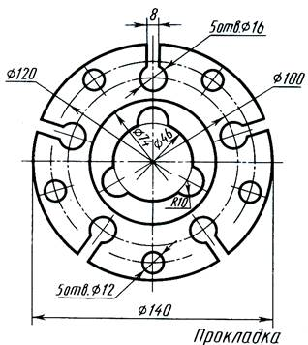 | 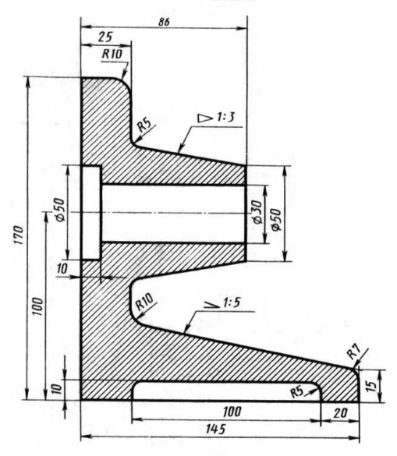
Вариант 2.
 | 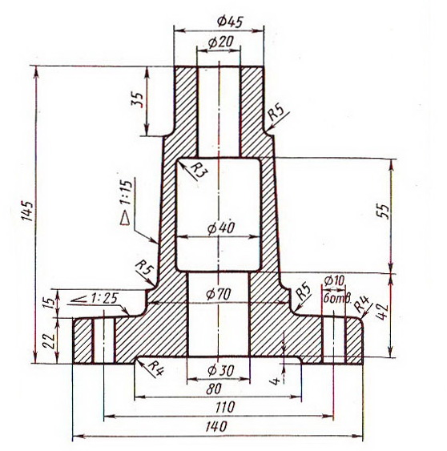

Вариант 3.
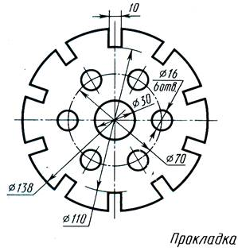
Вариант 4.
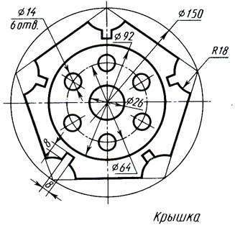 | 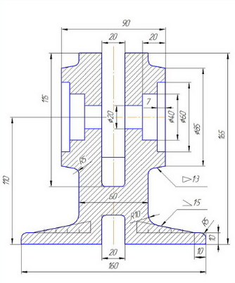
Вариант 5.
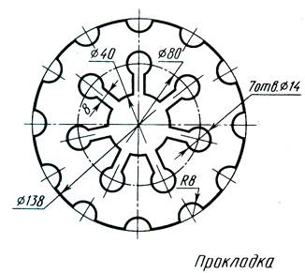
Вариант 6.

Вариант 7.
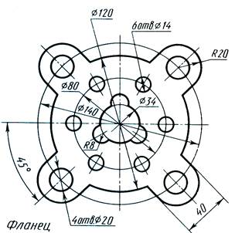 | 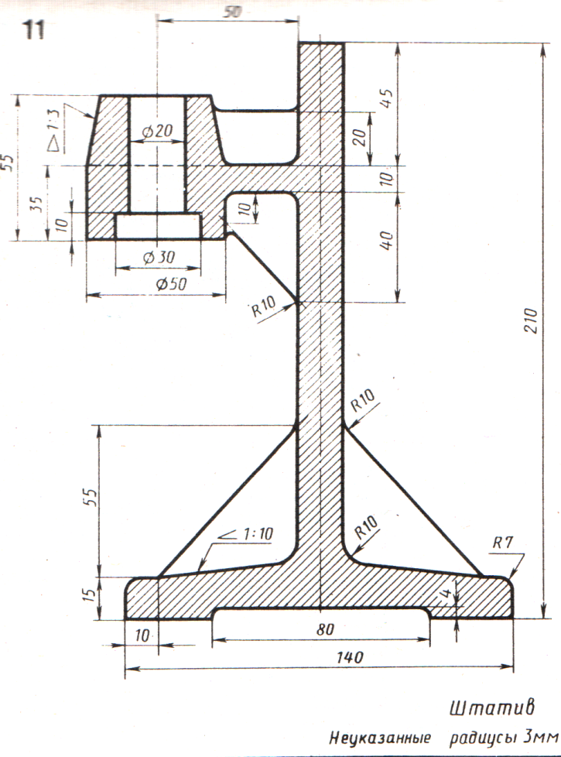
Вариант 8.
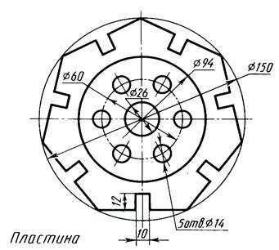

Вариант 9.
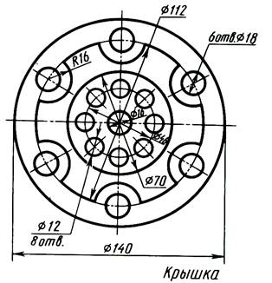
Вариант 10.
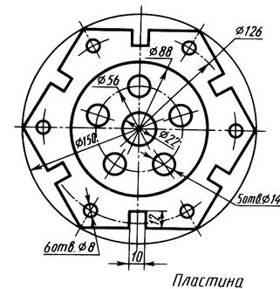

Литература:
- Вышнепольский, И. С. Техническое черчение : учебник для вузов и ссузов / И. С. Вышне- польский. — 10-е изд. перераб. и доп. — М. : Издательство Юрайт, 2016. — 319 с. — Серия: Бакалавр. Прикладной курс.
- Библиотека по педагогике. [Электронный ресурс] http://pedagogic.ru/books/item/f00/s00/z0000043/
- Медиатека сайта Лекториум (https://www.lektorium.tv/, видеоролики по темам «Начертательная геометрия», «Инженерная графика»)
- Электронное учебное пособие по инженерной графике. [Электронный ресурс] http://dkit2.ru/Grafika/%C2%A716.html

Задание 2. Выполнение графического изображения деталей с элементами сопряжения (внутренние, внешние, смешанные) в ручной и машинной графике

Методические рекомендации
Графическая работа выполняется на бумаге формата А3. Перед тем как приступить к выполнению графических работ повторите Главу I. Введение в курс черчения, просмотрите видеоролик медиатеки сайта Лекториум по теме: Инженерная графика 1. Правила оформления чертежей. ГОСТы ЕСКД, Инженерная графика 5. Нанесение размеров и предельных отклонений.

Для выполнения графического изображения деталей с элементами сопряжения (внутренние, внешние, смешанные) изучите материал учебника «Техническое черчение» - §9. Сопряжения.

Вариант 1. | Вариант 2.
 | 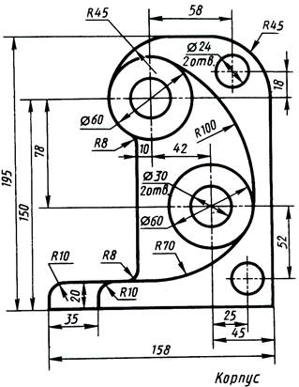
Вариант 3. | Вариант 4.
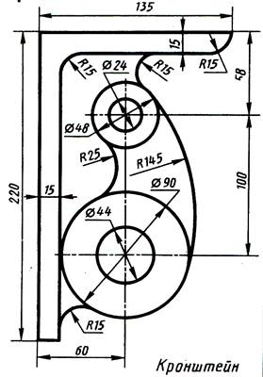 | 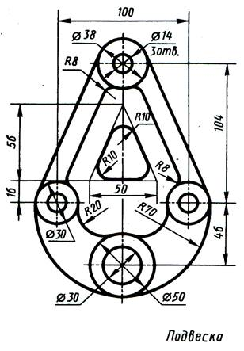
Вариант 5. | Вариант 6.
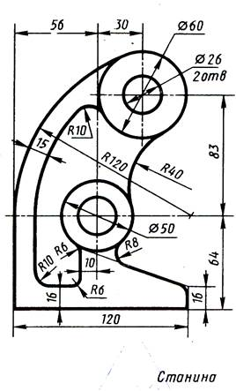
Вариант 7. | Вариант 8.
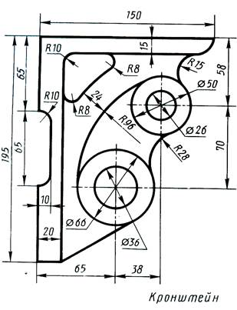 | 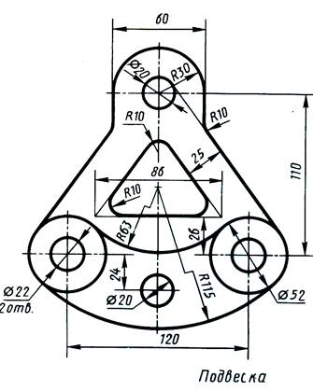

Вариант 9. | Вариант 10.
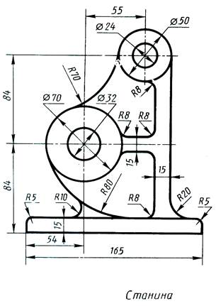 | 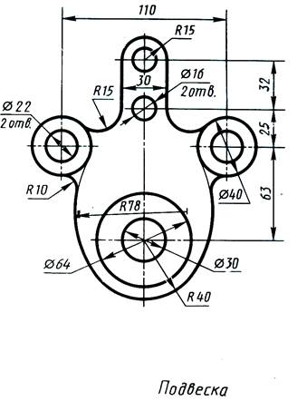

Литература:
- Вышнепольский, И. С. Техническое черчение : учебник для вузов и ссузов / И. С. Вышне- польский. — 10-е изд. перераб. и доп. — М. : Издательство Юрайт, 2016. — 319 с. — Серия: Бакалавр. Прикладной курс.
- Библиотека по педагогике. [Электронный ресурс] http://pedagogic.ru/books/item/f00/s00/z0000043/
- Медиатека сайта Лекториум (https://www.lektorium.tv/, видеоролики по темам «Начертательная геометрия», «Инженерная графика»)
- Электронное учебное пособие по инженерной графике. [Электронный ресурс] http://dkit2.ru/Grafika/%C2%A716.html

Задание 3. Выполнение комплексного чертежа геометрических тел и проекции точек, лежащих на их поверхности
Варианты 1, 5, 9. Цилиндр
Варианты 2, 6. Конус
Варианты 3, 7, 10. Пирамида
Варианты 4, 8. Призма
Методические рекомендации
Графическая работа выполняется на бумаге формата А3. Перед тем как приступить к выполнению графических работ повторите просмотрите видеоролик медиатеки сайта Лекториум по темам: Инженерная графика 2. Виды, Начертательная геометрия 14. Аксонометрия.
Перед началом работы необходимо продумать компоновку чертежа. На формате А3 выполнить построение (три вида) комплексного чертежа геометрических тел по вариантам.
Порядок выполнения задания:
- по варианту перечертить (по размерам) два вида геометрического тела;
- по двум проекциям дочертить третью проекцию;
- проставить точки на геометрических телах;
- найти эти точки на трех плоскостях (видах);
- определить видимые они или не видимые;
- проставить размеры;
- заполнить основную надпись.

Пример выполнения задания
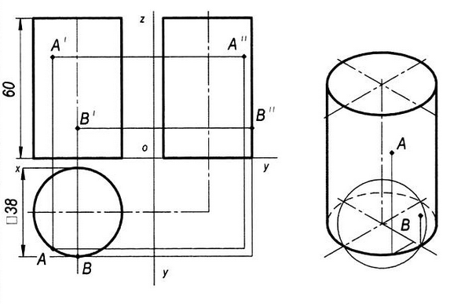
Литература:
- Вышнепольский, И. С. Техническое черчение : учебник для вузов и ссузов / И. С. Вышне- польский. — 10-е изд. перераб. и доп. — М. : Издательство Юрайт, 2016. — 319 с. — Серия: Бакалавр. Прикладной курс.
- Библиотека по педагогике. [Электронный ресурс] http://pedagogic.ru/books/item/f00/s00/z0000043/
- Медиатека сайта Лекториум (https://www.lektorium.tv/, видеоролики по темам «Начертательная геометрия», «Инженерная графика»)

Задание 4. Выполнение трех видов технической детали по аксонометрическому изображению

Методические рекомендации
Графическая работа выполняется на бумаге формата А3. Перед тем как приступить к выполнению графических работ повторите просмотрите видеоролик медиатеки сайта Лекториум по темам: Инженерная графика 2. Виды, Инженерная графика 5. Нанесение размеров и предельных отклонений, Начертательная геометрия 14. Аксонометрия.
Порядок выполнения задания:
- изучить ГОСТ 2.305-68, 2.307-68;
- внимательно ознакомиться с конструкцией фигуры по ее наглядному изображению и определить основные геометрические тела, из которых она состоит;
- выделить на листе бумаги соответствующую площадь для каждого вида детали;
- нанести тонко карандашом все линии видимого и невидимого контура, мысленно расчленяя деталь на основные геометрические тела;
- нанести все необходимые выносные и размерные линии;
- проставить размерные числа на чертеже;
- заполнить основные надписи и проверить правильность всех построений;
- обвести чертеж карандашом.

Пример выполнения задания

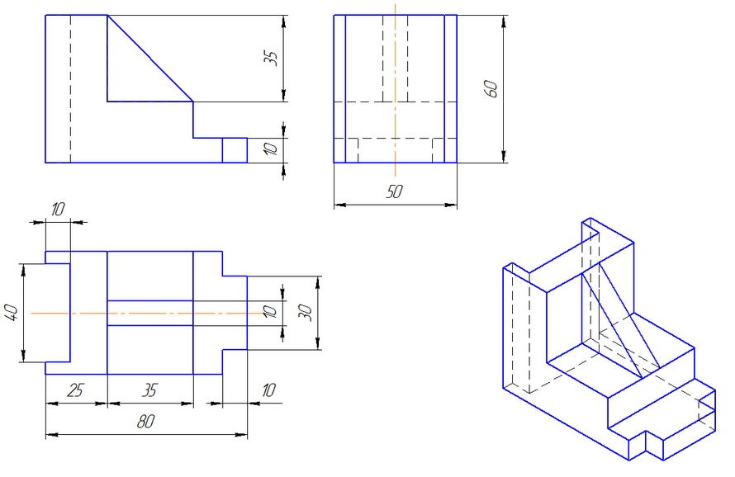

Вариант 1. | Вариант 2.
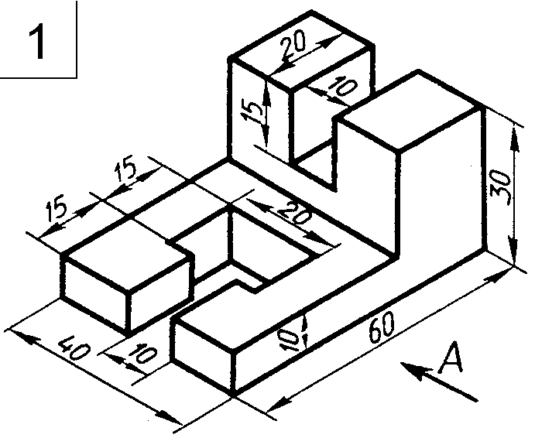 | 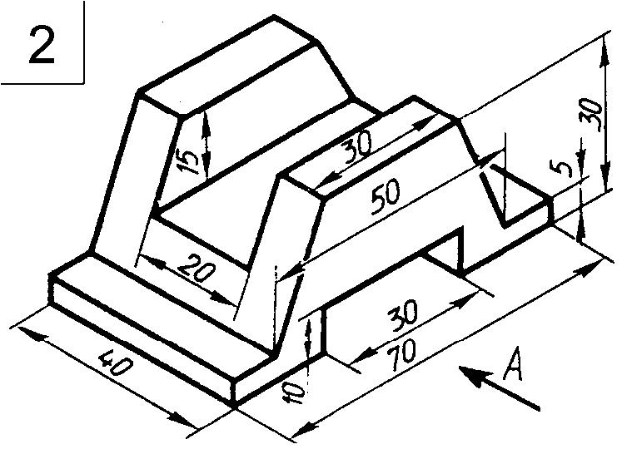

Вариант 3. | Вариант 4.
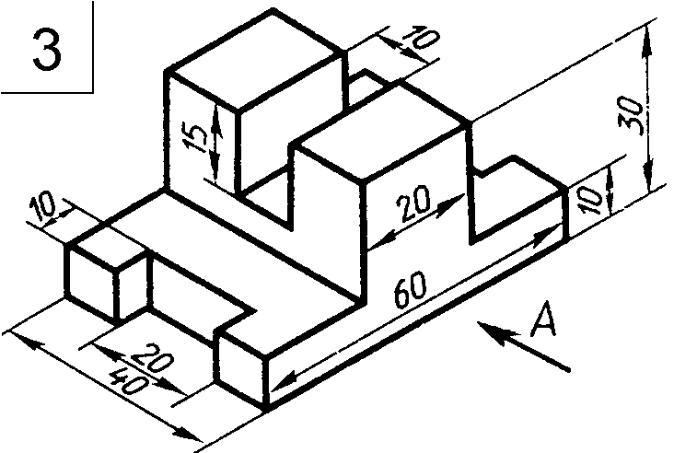 | 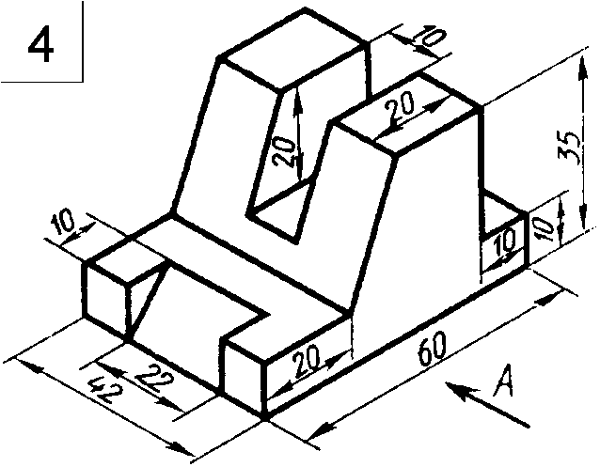
Вариант 5. | Вариант 6.
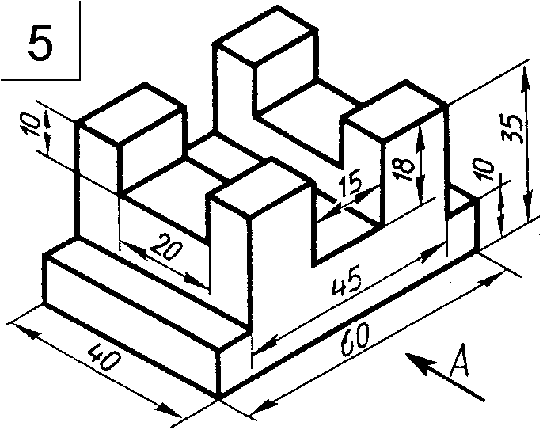 | 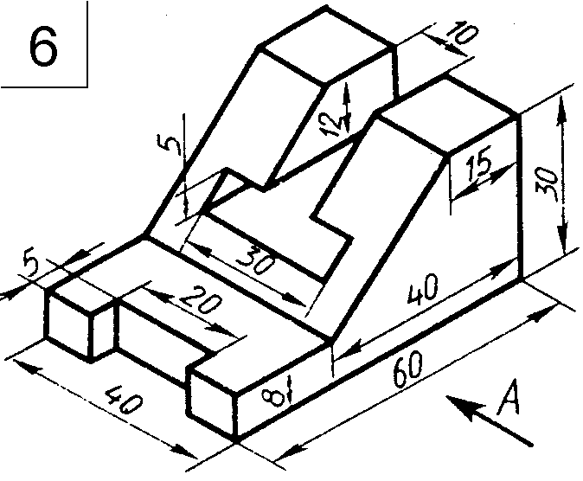
Вариант 7. | Вариант 8.
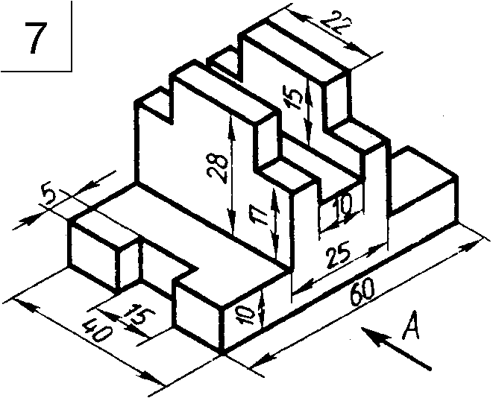 | 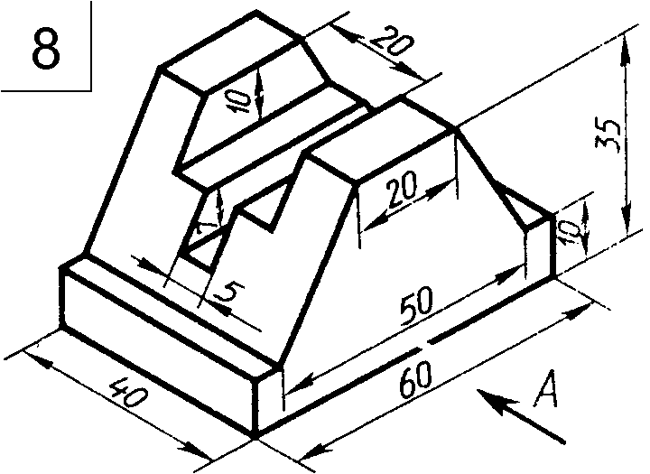

Вариант 9. | Вариант 10.
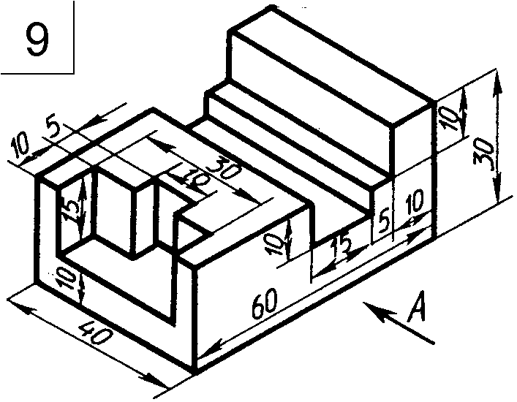 | 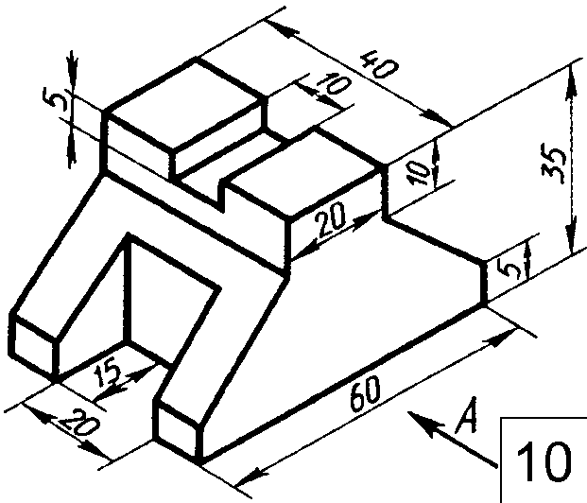

Литература:
- Вышнепольский, И. С. Техническое черчение : учебник для вузов и ссузов / И. С. Вышне- польский. — 10-е изд. перераб. и доп. — М. : Издательство Юрайт, 2016. — 319 с. — Серия: Бакалавр. Прикладной курс.
- Библиотека по педагогике. [Электронный ресурс] http://pedagogic.ru/books/item/f00/s00/z0000043/
- Медиатека сайта Лекториум (https://www.lektorium.tv/, видеоролики по темам «Начертательная геометрия», «Инженерная графика»)

Задание 5. Выполнение простых разрезов деталей и выносных элементов, сечений технических деталей

Методические рекомендации
Задание выполняется на формате А4. Все линии сначала проводятся тонкими (толщиной от s/3 до s/2), а затем производится обводка. Толщина основной линии - s. На учебных чертежах сплошную основную толстую линию выполняют обычно толщиной s = 0,8…1 мм. Все надписи выполняются шрифтом.
Перед тем как приступить к выполнению графических работ повторите просмотрите видеоролик медиатеки сайта Лекториум по темам: Инженерная графика 3. Разрезы и Инженерная графика 4. Сечения.
Порядок выполнения задания:
- начертить внутреннюю рамку и рамку основной надписи;
- выполнить два заданных вида модели (главный вид и вид сверху);
- построить простой фронтальный разрез;
- произвести обводку чертежа, выполнить штриховку и проставить размеры;
- заполнить основную надпись;
- провести самоконтроль чертежа.

Пример выполнения задания

Простой разрез детали

Cечение детали

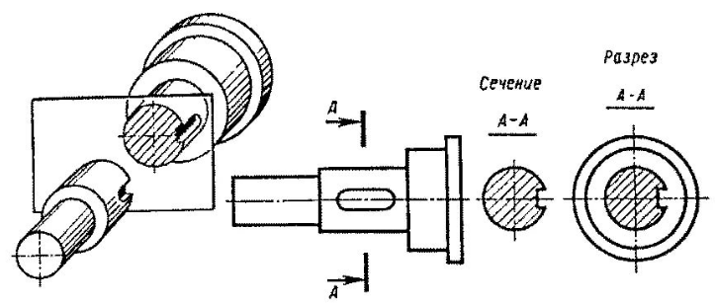

Вариант 1, 3, 7, 5, 9. Выполните простой разрез детали

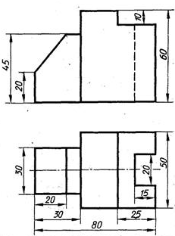

Вариант 2, 4, 6, 8, 10. Выполните сечение детали

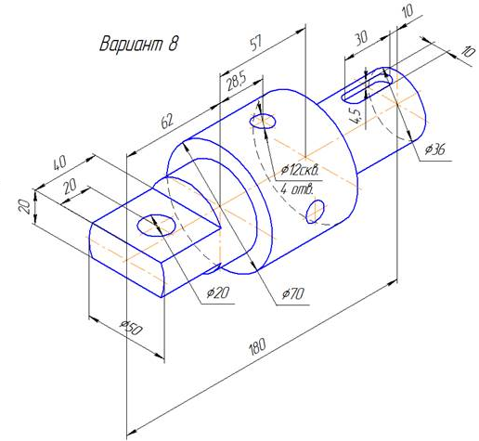

Литература:
- Вышнепольский, И. С. Техническое черчение : учебник для вузов и ссузов / И. С. Вышне- польский. — 10-е изд. перераб. и доп. — М. : Издательство Юрайт, 2016. — 319 с. — Серия: Бакалавр. Прикладной курс.
- Библиотека по педагогике. [Электронный ресурс] http://pedagogic.ru/books/item/f00/s00/z0000043/
- Медиатека сайта Лекториум (https://www.lektorium.tv/, видеоролики по темам «Начертательная геометрия», «Инженерная графика»)

Задание 6. Выполнение графического изображения крепежных деталей сварного соединения, зубчатой передачи
Методические рекомендации
Задание выполняется на формате А4. Перед тем как приступить к выполнению графических работ просмотрите видеоролик медиатеки сайта Лекториум по темам: Инженерная графика 8. Виды соединения и Инженерная графика 11. Неразъемные соединения.
Сварка – процесс получения неразъёмного соединения деталей путём их местного (контактного) нагревания без применения или с применением механического усилия. Условные изображения и обозначение швов сварных соединений выполняются в соответствии с ГОСТ2.312–72.
На чертеже сварной шов обозначается линией-выноской, начинающейся односторонней стрелкой, которую проводят от шва (предпочтительно видимого) или одиночной сварной точки (рисунки 1, 2). Как правило, линию-выноску сопровождают условным обозначением, которое для видимого шва размещают на полкелинии-выноски, а для невидимого – под полкой линии-выноски (рисунок 1, б).
При электродуговой сварке сварной шов изображают следующим образом (рисунок 1, а): видимый – сплошной основной линией, невидимый – штриховой линией.
При контактной сварке видимую одиночную сварную точку изображают знаком «+» (см. рисунок 1, б) размером 5 × 5 мм, который выполняют сплошной основной линией. Невидимые одиночные точки не изображают.
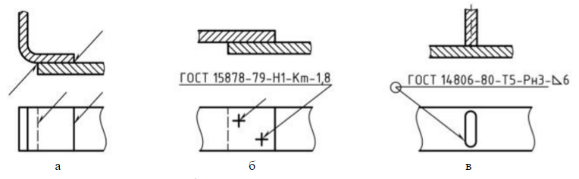

а – шовная сварка; б – точечная сварка; в – шовная сварка по контуру
Рисунок 1 – Условное изображение шва сварного соединения

Структура условного обозначения стандартного шва или одиночной сварной точки приведена на рисунке 2.
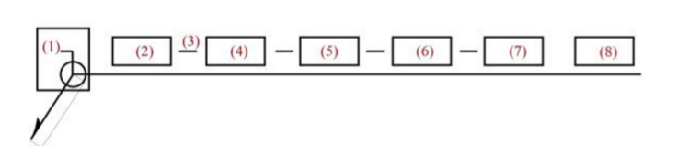
Рисунок 2 – Структура условного обозначения сварного шва
или одиночной сварной точки
Здесь:
(1)– вспомогательные знаки шва по замкнутой линии и монтажного шва;
(2)– обозначение стандарта на типы и конструктивные элементы швов сварных соединений;
(3)– знаки «дефис»;
(4)– буквенно-цифровоеобозначение шва по стандарту на типы и конструктивные элементы швов сварных соединений;
(5)– условное обозначение способа сварки по стандарту на типы и конструктивные элементы швов сварных соединений;
(6)– размеры, согласно стандарту, на типы и конструктивные элементы швов сварных соединений;
(7)– для одиночной сварной точки – размер расчётного диаметра точки;

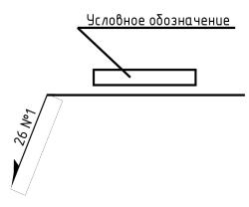
Рисунок 3 – Условное обозначение швов при наличии на чертеже нескольких одинаковых

- для шва контактной точечной сварки – размер расчётного диаметра точки, знак / и размер шага;
- для шва контактной шовной сварки – размер расчётной ширины шва;
- для прерывистого шва контактной шовной сварки – размер расчётной ширины шва, знак умножения, размер длины провариваемого участка, знак / и размер шага;
(8)– вспомогательные знаки (см. раздел 2 ГОСТ 2.312–72).
Пример условного обозначения одиночной сварной точки при контактной точечной сварке изображён на рисунке 1, б. Пример условного обозначения двустороннего сварного шва, выполненного по замкнутой линии без скоса кромок дуговой сваркой, изображён на рисунке 1, в.
При наличии на чертеже одинаковых швов обозначение наносят у одного из изображений. Причём швам присваивают порядковый номер, и на линии-выноске указывается количество одинаковых швов и этот номер (рисунок 3).

Методические рекомендации
На листе формата А3 необходимо выполнить чертеж цилиндрической зубчатой передачи:
- В зависимости от номера варианта при заданных модуля m, числа зубьев шестерни z1 и колеса z2, произвести расчет всех элементов зубчатой передачи, выбрать масштаб;
- Продумать компоновку. Вычертить осевые и центровые линии;
- Чтобы правильно разместить чертеж на формате, необходимо сначала отложить основные параметры зубчатых nepeдач;
- Вычертить шпонки призматические в соответствии с ГОСТ 23360-78;
- Выполнить необходимые разрезы;
- Начертить и заполнить таблицу параметров зубчатых колес;
- Проставить размеры;
- Обвести чертеж;
- Заполнить основную надпись.

Задание 6. 1. Объяснить на чертеже соединения деталей сварки

Вариант 1, 3, 5, 7, 9
Рисунок 1 | Рисунок 2
Вариант 2, 4, 6, 8, 10
Рисунок 3 | Рисунок 4

Задание 6. 2.. Составьте классификационную таблицу «Зубчатые передачи»

Задание 7. Выполнение эскиза детали оборудования, технического рисунка

Методические рекомендации
Приступая к выполнению эскиза, прежде всего надо внимательно ознакомиться с деталью: по возможности выяснить ее назначение, четко уяснить общую геометрическую форму детали, форму ее отдельных частей. При этом полезно мысленно разделить деталь на части, имеющие форму простых геометрических тел.
Затем следует установить, сколько видов необходимо для полного выявления формы и размеров детали, выбрать главный вид. Он должен давать отчетливое и наиболее полное представление о форме детали.
На главном виде должно быть по возможности меньше штриховых линий. Помните, что число видов можно сократить, используя значки «диаметр» и «квадрат», условное обозначение толщины детали и др.
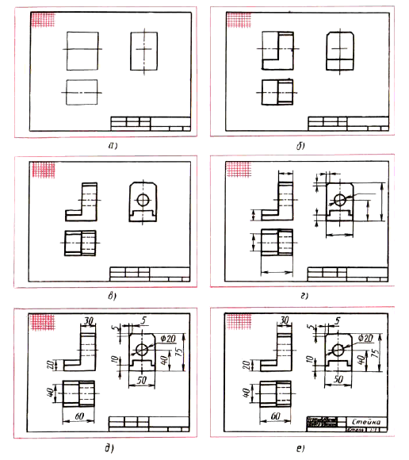
Строят изображения детали на эскизе в такой последовательности (рис. 1):
- Чертят на листе выбранного формата внешнюю рамку и рамку, ограничивающую поле чертежа. Размечают и вычерчивают графы основной надписи.
- Определяют, как лучше разместить изображения на поле чертежа, и вычерчивают тонкими линиями габаритные прямоугольники. При необходимости проводят осевые и центровые линии (рис. 1, а).
- Наносят на видах внешние (видимые) контуры детали (рис. 1. б).
- Штриховыми линиями изображают невидимые части и элементы детали (рис. 1, в). Обводят эскиз. Наносят выносные и размерные линии (рис. 1, г). Обмеряют деталь, наносят размерные числа и в случае необходимости надписи (рис. 1, д).
- Заполняют основную надпись (рис. 1. в), где указывают название детали, материал, из которого она изготовлена.
Рисунок 1. Последовательность выполнения эскиза

В заключение проверяют эскиз. При этом необходимо убедиться, что:
- изображения построены правильно и в проекционной связи;
- главный вид детали выбран удачно;
- видов достаточно, для того чтобы выявить форму детали;
- размеры нанесены правильно;
- сделаны необходимые поясняющие надписи:
- правильно заполнена основная надпись.

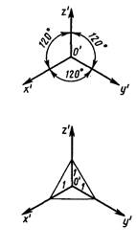
Выполнение технического рисунка. Техническим рисунком называется (модели, детали, узла и пр.), выполненное на глаз от руки. Одной из конечных целей изучения аксонометрических проекций является правильное и быстрое выполнение технического рисунка. Для выполнения рисунка можно пользоваться чертежом, данным в ортогональных проекциях, или натурой, т. е. самой деталью; кроме того, можно выполнить рисунок воображаемого (проектируемого) предмета. Технические рисунки не являются метрически определенными изображениями, если на них не проставлены размеры.
Пример построения технического рисунка в прямоугольной изометрической проекции (изометрия) с коэффициентом искажения по все осям равным 1. При отложении истинных размеров детали по осям, рисунок получается в 1,22 раза больше реальной детали.
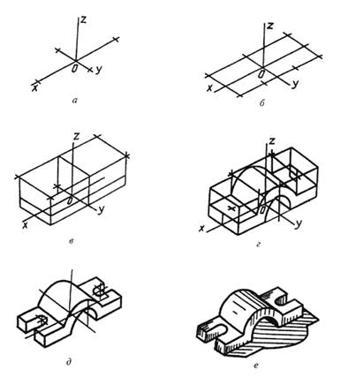
Способы построения изометрической проекции детали:
1. Способ построения изометрической проекции детали от формообразующей грани используется для деталей, форма которых имеет плоскую грань, называемую формообразующей; ширина (толщина) детали на всем протяжении одинакова, на боковых поверхностях отсутствуют пазы, отверстия и другие элементы.
Последовательность построения изометрической проекции заключается в следующем:
- построение осей изометрической проекции;
- построение изометрической проекции формообразующей грани;
- построение проекций остальных граней посредством изображения ребер модели;
- обводка изометрической проекции (рис. 1).
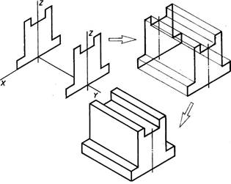
Рис. 1. Построение изометрической проекции детали, начиная от формообразующей грани
2.Способ построения изометрической проекции на основе последовательного удаления объемов используется в тех случаях, когда отображаемая форма получена в результате удаления из исходной формы каких-либо объемов (рис. 2).
3.Способ построения изометрической проекции на основе последовательного приращения (добавления) объемов применяется для выполнения изометрического изображения детали, форма которой получена из нескольких объемов, соединенных определенным образом друг с другом (рис. 3).
4.Комбинированный способ построения изометрической проекции. Изометрическую проекцию детали, форма которой получена в результате сочетания различных способов формообразования, выполняют, используя комбинированный способ построения (рис. 4).
Аксонометрическую проекцию детали можно выполнять с изображением (рис. 5, а) и без изображения (рис. 5, б) невидимых частей формы.
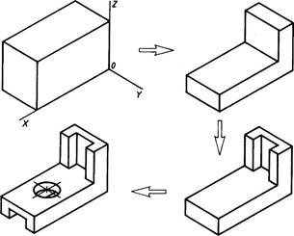
Рис. 2. Построение изометрической проекции детали на основе последовательного удаления объемов
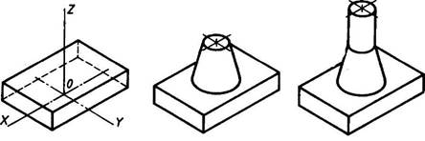
Рис. 3. Построение изометрической проекции детали на основе последовательного приращения объемов
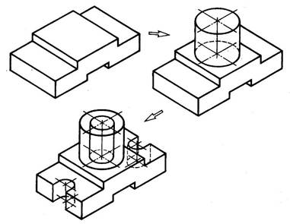
Рис. 4. Использование комбинированного способа построения изометрической проекции детали
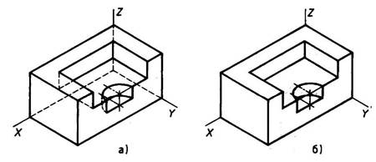
Рис. 5. Варианты изображения изометрических проекций детали:
а — с изображением невидимых частей; б — без изображения невидимых частей

Контрольные вопросы:
- Из каких основных этапов складывается работа по снятию эскиза с натуры?
- Какова последовательность выполнения эскиза?
- В чем отличие технического рисунка от аксонометрической проекции?
- Как располагают оси при выполнении технических рисунков?
- Каковы правила штриховки технических рисунков с целью выявления объема предмета?
- Как располагают выносные и размерные линии при нанесении размеров на аксонометрических проекциях?

а) по двум проекция выполнить технический рисунок

Вариант 1 | Вариант 2
Вариант 3 | Вариант 4

Вариант 5 | Вариант 6
Вариант 7 | Вариант 8
Вариант 9 | Вариант 10

б) выполнить эскиз детали по наглядному изображению

Варианты 1, 3, 5, 7, 9 | Варианты 2, 4, 6, 8, 10
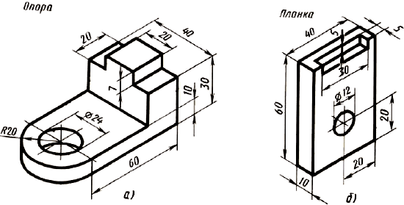

Задание 8. Составьте классификационную таблицу крепежных деталей

Задание 9. Чтение технологических схем бурового оборудования

Методические рекомендации
В соответствии с ГОСТ 2.701–84, ГОСТ 2.702–84 и стандартами ЕСКД (ГОСТ2.721–74– ГОСТ2.759–82) дайте характеристику схем, изложенных в задании.
Схемы являются неотъемлемой частью конструкторских документов, необходимых для проектирования, изготовления, регулировки, эксплуатации и ремонта изделий.
Схема – конструкторский документ, на котором показаны в виде условных изображений или обозначений составные части изделия и связи между ними.
Виды и типы схем. В производстве пользуются различными видами и типами схем, определёнными в ГОСТ 2.701–84.Вид и тип схемы имеют бук-венно-цифровое обозначение – код. Код вида схемы обозначается прописной буквой, коды типа схемы – цифрой. Некоторые обозначения схем приведены в таблице 1.
Таблица 1 – Обозначение некоторых видов и типов схем

Вид схемы | Код вида схемы | Тип схемы | Код типа схемы
Электрическая | Э | Структурная | 1
Гидравлическая | Г | Функциональная | 2
Пневматическая | П | Принципиальная | 3
Энергетическая | Р | Соединений | 4
Оптическая | Л | Подключения | 5
Комбинированная | С | Объединённая | 0
Таким образом, схема электрическая принципиальная будет иметь код – Э3. Код схемы записывается в графе «Обозначение» основной надписи после обозначения изделия
Схемы электрические принципиальные. Схема электрическая принципиальная – схема, определяющая полный состав элементов и связей между ними и, как правило, дающая детальное представление о принципе работы изделия. Схемы электрические принципиальные выполняют в соответствии с требованиями ГОСТ 2.701–84 и ГОСТ 2.702–84.
Схема является конструкторским документом, поэтому, как любой конструкторский документ, выполняется на стандартных форматах по ГОСТ 2.301–68.
Схемы выполняют без соблюдения масштаба, действительное пространственное расположение составных частей изделия (установки) не учитывают или учитывают приблизительно. Составные части устройства изображают на схеме в виде условных графических обозначений (УГО), установленных стандартами ЕСКД (ГОСТ2.721–74– ГОСТ2.759–82).
УГО элементов изображают в размерах, установленных стандартами на условные графические обозначения. Все размеры графических обозначений допускается пропорционально изменять. Размеры УГО элементов, а также толщина их линий должна быть одинаковой на всех схемах для данного изделия.
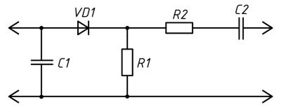
УГО элементов изображают на схеме в положении, в котором они заданы в соответствующих стандартах, или повёрнутыми на угол, кратный 90°. В некоторых случаях допускается УГО элементов поворачивать на угол, кратный 45°.
УГО элементов и соединяющие их линии связи следует располагать на схеме таким образом, чтобы обеспечивать наилучшее представление о структуре изделия и взаимодействии его составных частей. Линии связи должны состоять из горизонтальных и вертикальных отрезков и иметь наименьшее количество изломов и взаимных пересечений. В отдельных случаях допускается применять наклонные отрезки линий связи, длину которых по возможности ограничивать.
Линии связи выполняют толщиной от 0,2 до 1 мм в зависимости от форматов схемы и размеров УГО элементов. Рекомендуемая толщина 0,3 мм. Графические обозначения на схемах следует выполнять линиями той же толщины, что и линии связи.
При большой насыщенности чертежа расстояние (просвет) между линиями графического обозначения должно быть не менее 1 мм. Расстояние между соседними параллельными линиями связи должно быть не менее 3 мм, а между отдельными УГО элементов – не менее 2 мм.
Каждый элемент, входящий в изделие, имеет позиционное обозначение. Позиционное обозначение состоит из букв, определяющих вид элемента, и цифр, указывающих его номер. Вид элемента обозначается одной или двумя буквами латинского алфавита в соответствии с ГОСТ2.710–81.
Пример однобуквенного кода: R (резистор), С (конденсатор), D (микросхема) и т. д. Для уточнения вида элемента допускается применять двухбуквенный код: RK (терморезистор), RР (потенциометр),VD (диод или стабилитрон),DD (микросхема цифровая) и т. д.
Размеры часто используемых в схемах элементов и их коды приведены в приложении.
Порядковые номера элементам следует присваивать, начиная с единицы в пределах группы элементов, которым на схеме присвоены одинаковые буквенные позиционные обозначения, например: R1,R2,R3 и т. д.
Порядковые номера должны быть присвоены в соответствии с последовательностью расположения элементов или устройств на схеме сверху вниз в направлении слева направо.
Позиционные обозначения проставляют на схеме рядом с УГО элементов с правой стороны или над ними (рисунок 1).
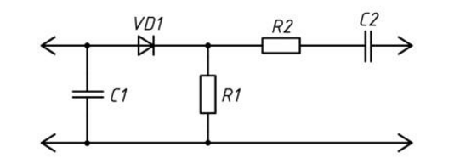
Рисунок 1 – Позиционные обозначения элементов

Схема электрическая принципиальная, выполненная отдельно или вместе с перечнем элементов, имеет основную надпись (штамп) по ГОСТ 2.104–2006. Наименование документа «Схема электрическая принципиальная» записывается в графе «Наименование» после наименования изделия. При этом наименование документа должно быть выполнено шрифтом меньшего размера, чем наименование изделия (рисунок 2).

Задание 9. Чтение технологических схем бурового оборудования
Дать описание схемы буровой установки (схему выбрать самостоятельно)
Пример: Описание схемы буровой установки для глубокого вращательного бурения
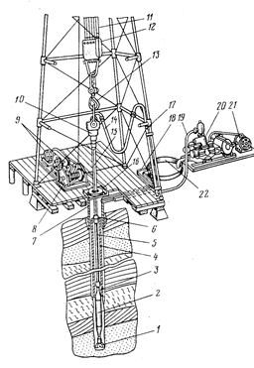
1 - долото; 2 - гидравлический забойный двигатель (при роторном бурении не устанавливается); 3 - бурильная труба; 4-бурильный замок; 5-лебедка; 6-двигатели лебедки и ротора; 7-верглюг; 5-талевый канат; 9-талевый блок; 10 крюк; 11-буровой шланг; 12-ведушая труба; 13-ротор; 14-вышка; 15-желоба; 16-обвязка насоса; 17-буровой насос; 18-двигатель насоса; 19-приемный резервуар (емкость)
Самая верхняя труба в колонне бурильных труб не круглая, а квадратная (она может быть также шестигранной или желобчатой). Она называется ведущей бурильной трубой. Ведущая труба проходит через отверстие круглого стола (ротора) и при бурении скважины по мере углубления забоя опускается вниз. Ротор помещается в центре буровой вышки. Бурильные трубы и ведущая труба внутри полые. Ведущая труба верхним концом соединяется с вертлюгом. Нижняя часть вертлюга, соединенная с ведущей трубой, может вращаться вместе с колонной бурильных труб, а его верхняя часть всегда неподвижна.
К отверстию (горловине) неподвижной части вертлюга присоединяется гибкий шланг, через который в процессе бурения закачивается в скважину промывочная жидкость при помощи буровых насосов. Жидкость через ведущую трубу и всю колонну бурильных труб попадает в долото и через отверстия в нем устремляется на забой скважины (при бурении гидравлическим двигателем промывочная жидкость вначале поступает в него, приводя вал двигателя во вращение, а затем в долото.) Выходя из отверстий в долоте, жидкость промывает забой, подхватывает частицы разбуренной породы и вместе с ними через кольцевое пространство между стенками скважины и бурильными трубами поднимается наверх, где направляется в прием насосов, предварительно очищаясь на своем пути от частиц разбуренной породы.
К верхней части (неподвижной) вертлюга шарнирно прикреплен штроп, при помощи которого вертлюг подвешивается на подъемном крюке, связанном с подвижным талевым блоком. На самом верху буровой вышки установлен кронблок, состоящий из нескольких роликов. Во время бурения колонна труб висит на крюке и опускается по мере углубления. Как только долото срабатывается, всю колонну труб поднимают на поверхность для его замены.
Пробурив с поверхности земли скважину на глубину 30-600 м, в нее спускают кондуктор, служащий для перекрытия слабых (неустойчивых) пород или верхних притоков воды и для создания вертикального направления ствола скважины при дальнейшем бурении. После спуска кондуктора проводят цементирование (тампонаж), т.е. закачивают цементный раствор через обсадные трубы в кольцевое пространство между ними и стенками скважины. Цементный раствор, поднимаясь вверх, заполняет затрубное пространство. После затвердения цементного раствора бурение возобновляется.
В скважину спускают долото, диаметр которого меньше диаметра предыдущей обсадной колонны. Затем в пробуренную до проектной глубины скважину опускают колонну обсадных труб (эксплуатационную колонну) и цементируют ее. Цементирование проводят для того, чтобы изолировать друг от друга водоносные и нефтеносные пласты. Если при бурении под эксплуатационную колонну возникают большие осложнения, препятствующие успешному бурению, то после кондуктора спускают одну или две промежуточные (технические) колонны.

Литература:
- Вышнепольский, И. С. Техническое черчение : учебник для вузов и ссузов / И. С. Вышне- польский. — 10-е изд. перераб. и доп. — М. : Издательство Юрайт, 2016. — 319 с. — Серия: Бакалавр. Прикладной курс.

Приложение 1 Оформление титульного листа домашней контрольной работы

Государственное бюджетное профессиональное
образовательное учреждение Новосибирской области
«Сибирский геофизический колледж»

Заочное отделение

Домашняя контрольная работа

По дисциплине (ПМ, МДК, разделу МДК) | ОП. 01 Инженерная графика
 | указать наименование

Выполнил
студент группы
специальности | 21.02.12 Технология
 | код
и техника разведки месторождений
полезных ископаемых
 | наименование
дата выполнения
подпись студента
дата поступления
работы на заочное отделение
Оценка
Ф.И.О. преподавателя
дата проверки
подпись преподавателя

2020

